Tên học phần: Truyền thông số Mã học phần: ELE1428
Ngành đào tạo : Điện- điện tử Trình độ đào tạo: Đại học.
● Câu hỏi loại 1 điểm
Câu hỏi 1.1: Hãy nêu các ưu điểm của truyền thông số.
Câu hỏi 1.2: Tại sao sơ đồ điều chế Delta chỉ cần 1 bit để mã hóa một mẫu ?
Câu hỏi 1.3: Mục đích của lượng tử hóa phi tuyến.
Câu hỏi 1.4: Hãy nêu điều kiện trực giao của các hàm 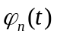 và 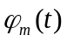.
Câu hỏi 1.5: Chứng minh rằng các hàm 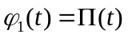và 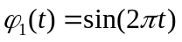 là các hàm trực giao trong khoảng 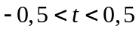
Câu hỏi 1.5: Chứng minh rằng các hàm mũ phức 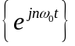là các hàm trực giao trong khoảng 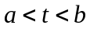 với 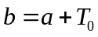, 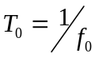, 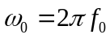, n nguyên.
Câu hỏi 1.6: Nêu các yếu tố cần xem xét khi chọn loại mã đường.
Câu hỏi 1.7: Hãy so sánh đặc điểm của các loại mã đường truyền Biplolar so với Unipolar và Polar.
Câu hỏi 1.8: Hãy nêu đặc điểm của loại mã đường truyền Manchester và CMI
Câu hỏi 1.9: Hãy tạo và vẽ đồ thị thời gian của mã đường truyền Unipolar RZ, Polar RZ, AMI cho chuỗi tín hiệu nhị phân sau :
1 0 1 1 0 0 0 0 1 0 1 0 0 1 1
Câu hỏi 1.10: Hãy tạo và vẽ đồ thị thời gian của mã đường truyền Manchester, CMI cho chuỗi tín hiệu nhị phân sau :
1 0 1 1 0 0 0 0 1 0 1 0 0 1 1
Câu hỏi 1.11: Hãy tạo và vẽ đồ thị thời gian của mã đường truyền HDB-3 cho chuỗi tín hiệu nhị phân sau (biết độ rộng xung bằng 50% khe thời gian của 1bit) :
- 0 1 1 0 0 0 0 0 0 0 0 0 1 0 1 0 0 0 0 1 1
Câu hỏi 1.12: Hãy phát biểu định lý lấy mẫu.
Câu hỏi 1.13: Hãy nêu một số đặc điểm về băng thông, tốc độ bit, ảnh hưởng của nhiễu lên tín hiệu PCM
Câu hỏi 1.14: Hãy xác định tốc độ lấy mẫu và khoảng cách Nyquist của các tín hiệu 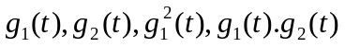

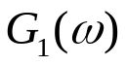
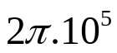
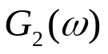
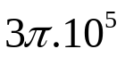
0

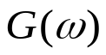
Câu hỏi 1.15: Cho g(t) có F[g(t)]=G(ɷ) có dạng
Hãy tìm 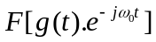,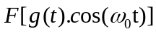. Nhận xét ?

● Câu hỏi loại 2 điểm
Câu hỏi 2.1: Hãy vẽ và nêu các khối cơ bản của hệ thống truyền thông số.
Câu hỏi 2.2: Hãy vẽ sơ đồ và nêu nguyên tắc hoạt động của kỹ thuật số hóa giảm băng thông PCM vi sai (DPCM).
Câu hỏi 2.3: Hãy vẽ sơ đồ bộ điều chế Delta (DM) và trình bày nguyên lý làm việc.
Câu hỏi 2.4: Hãy vẽ sơ đồ kỹ thuật số hóa giảm băng thông PCM delta và trình bày nguyên lý làm việc của PCM delta.
Câu hỏi 2.5: Hãy nêu và phân tích hai phương pháp lấy mẫu tự nhiên và lấy mẫu tức thời.
Câu hỏi 2.6: Hãy nêu khái niệm của lượng tử hóa. Lượng tử hóa tuyến tính và lượng tử hóa phi tuyến là gì
Câu hỏi 2.7: Hãy nêu các dạng méo trong sơ đồ điều chế Delta và biện pháp khắc phục
Câu hỏi 2.8: Hãy trình bày nguyên lý chung về phương pháp ghép kênh theo tần số FDM
Câu hỏi 2.9: Hãy trình bày nguyên lý chung về phương pháp ghép kênh theo thời gian TDM
Câu hỏi 2.10: Cho tín hiệu âm thanh có dải tần 20 kHz. Tín hiệu này được điều chế xung mã. Nếu tín hiệu được lấy mẫu với tần số lớn hơn 10% tần số Nyquist. Tín hiệu được lượng tử hóa đều thành 512 mức. Hãy tính số bít cần thiết để mã hóa mỗi mẫu và xác định tốc độ truyền tín hiệu.
Câu hỏi 2.11: Hãy nêu nguyên tắc, sơ đồ khối, vẽ dạng xung ứng với chuỗi dữ liệu sau của dạng điều chế BASK :
1 0 1 0 0 1 0 1 1 0

Câu hỏi 2.12: Hãy nêu nguyên tắc, sơ đồ khối, vẽ dạng xung ứng với chuỗi dữ liệu sau của dạng điều chế BFSK :
1 0 1 0 0 1 0 1 1 0

Câu hỏi 2.13: Hãy nêu nguyên tắc, sơ đồ khối, vẽ dạng xung ứng với chuỗi dữ liệu sau của dạng điều chế BPSK :
1 0 1 0 0 1 0 1 1 0
Câu hỏi 2.14:
- Hãy nêu khái niệm về hiện tượng ISI.
- Truyền dữ liệu nhị phân sử dụng xung nhị phân kép, các giá trị mẫu thu được là :
1 2 0 0 0 -2 0 0 -2 0 2 0 0 -2 0 2 2 0 -2
- Hãy giải thích nếu có lỗi quyết định
- Có thể đoán được chuỗi bit đã truyền không ? Hãy chỉ ra các chuỗi đúng có thể, giả sử có nhiều hơn một lỗi quyết định.
Câu hỏi 2.15:
- Hãy nêu khái niệm về hiện tượng ISI.
- Truyền dữ liệu nhị phân sử dụng xung nhị phân kép, các giá trị mẫu thu được là :
- 2 0 -2 -2 0 0 -2 0 2 0 0 2 0 0 0 -2
- Hãy giải thích xem có lỗi quyết định không ?
- Nếu không có lỗi quyết định, hãy xác định chuỗi bit thu được.

● Câu hỏi loại 3 điểm
Câu hỏi 3.1: Cho g(t) có F[g(t)]=G(ɷ) có dạng như hình vẽ, hãy xác định g(t)
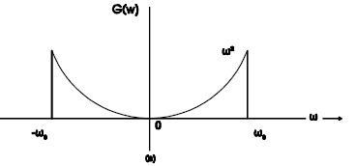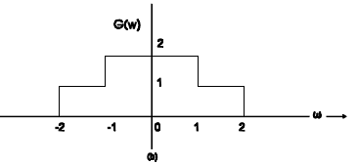
Câu hỏi 3.2: Cho g(t) có F[g(t)]=G(ɷ) có dạng như hình vẽ, hãy xác định g(t)
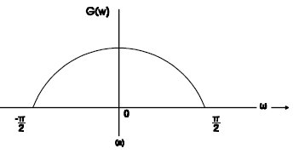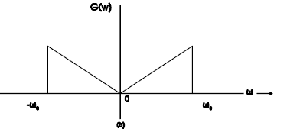
Câu hỏi 2.3: Cho g(t) có F[g(t)]=G(ɷ) có dạng như hình vẽ, hãy xác định g(t)
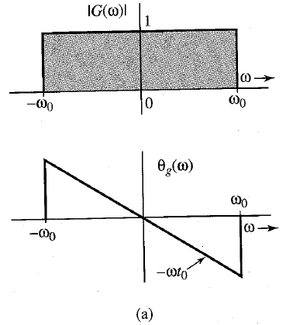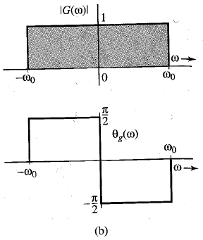
Câu hỏi 3.4: Cho các dạng sóng như hình vẽ, hãy xác định biến đổi Fourier của các dạng sóng đó
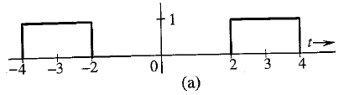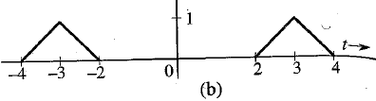

Câu hỏi 3.5: Hãy tìm hàm tương quan của hai hàm sau 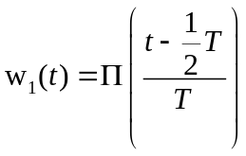 và 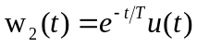
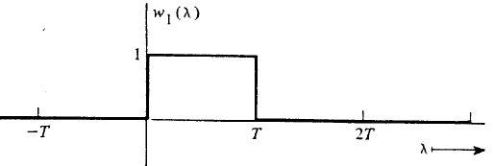
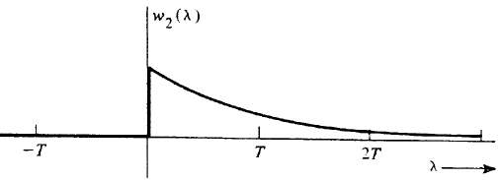

Câu hỏi 3.6 : Cho dãy xung tuần hoàn như hình vẽ, hãy tìm các dạng chuỗi Fourier của g(t) và vẽ phổ tương ứng.
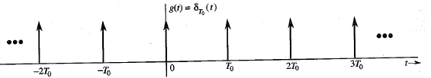
Câu hỏi 3.7 : Cho dãy xung vuông tuần hoàn như hình vẽ, hãy tìm các dạng chuỗi Fourier của w(t) và vẽ phổ biên độ, phổ pha của nó.
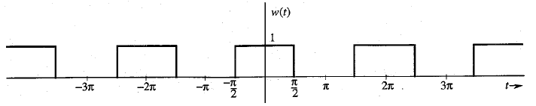
Câu hỏi 3.8: Cho tín hiệu dạng hàm mũ tuần hoàn như hình vẽ, hãy tìm các dạng chuỗi Fourier của g(t) và vẽ phổ biên độ, phổ pha của nó.
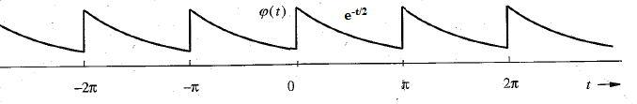
Câu hỏi 3.9: Cho tín hiệu 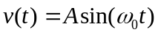
- Hãy xác định các đặc trưng của tín hiệu V_{dc}, V_{rms}
- Hãy xác định và vẽ phổ biên độ, phổ pha của tín hiệu
- Hãy xác định mật độ phổ công suất PSD và hàm tự tương quan

Câu hỏi 3.10: Cho tín hiệu điện áp tuần hoàn v(t) như hình vẽ. Trong khoảng 0<t<1, v(t) được mô tả 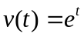
- Hãy xác định các đặc trưng của tín hiệu V_{dc}, V_{rms}
- Tìm chuỗi Fourier phức và mật độ phổ công suất PSD
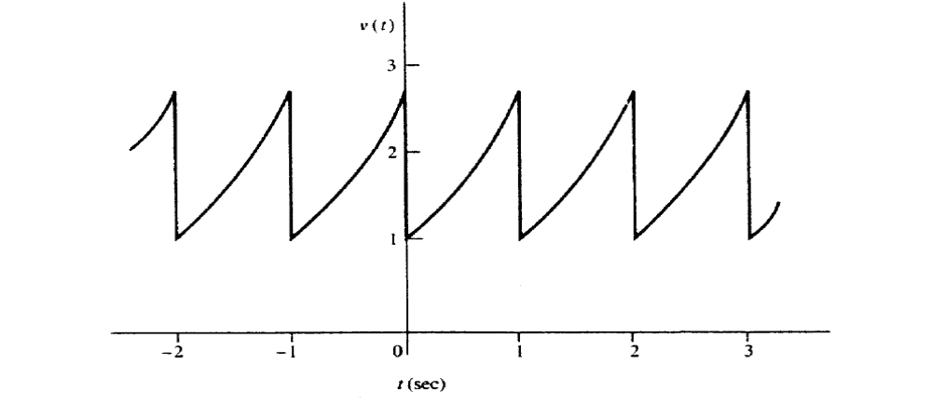

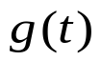
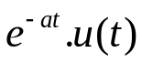
0
1
Câu hỏi 3.11 : Cho tín hiệu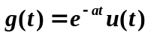

- Xác định và vẽ phổ biên độ, phổ pha của g(t)
- Xác định hàm tự tương quan và mật độ phổ năng lượng ESD của tín hiệu.

Câu hỏi 3.12: Cho tín hiệu được lấy mẫu với tốc độ lớn hơn 20% tốc độ Nyquist. Độ rộng băng giới hạn của tín hiệu là 1 kHz. Lỗi lượng tử hóa lớn nhất trong các biên độ mẫu là 0,2% biên độ đỉnh của tín hiệu. Mẫu lượng tử hóa được mã hóa nhị phân. Hãy xác định băng thông nhỏ nhất của kênh để truyền dẫn tín hiệu nhị phân đã mã hóa.
Câu hỏi 3.13: Cho tín hiệu 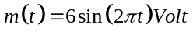được truyền đi sử dụng hệ thống PCM nhị phân 4 bít, lượng tử hóa đều với kích thước bước là 1Volt. Hãy vẽ dạng sóng PCM thu được theo một chu kỳ đầy đủ của tún hiệu vào. Giả sử tốc độ lấy mẫu là 4 mẫu/giây, với các mẫu lấy tại 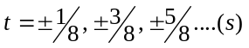
Câu hỏi 3.14: Cho tín hiệu 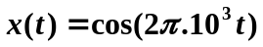được lượng tử hóa đều bởi bộ lượng tử hóa 8 bit
- Hãy tính δ biết δ² là trung bình bình phương của sai số lượng tử hóa
- Hãy tính tỷ số S/N_{q}
Câu hỏi 3.15: Cho tín hiệu PCM- 10bit có tỷ số S/N_{q}=30dB. Để đạt tỷ số S/N_{q}=48dB, cần tăng mức lượng tử hóa N. Hãy xác định mức tăng độ rộng kênh truyền cần thiết đối với sự tăng mức lượng tử hóa N ?
Câu hỏi 3.16 : Cho tín hiệu được lấy mẫu và lượng tử hóa đều.
- Hãy tính số bít cần thiết để tỷ số S/N_{q}=45dB
- Tốc độ truyền tín hiệu là bao nhiêu nếu tín hiệu được lấy mẫu với tần số bằng 2 lần tần số Nyquyst
Câu hỏi 3.17: Cho tín hiệu sin với biên độ 3,25Volt, được lượng tử hóa đều với đầu ra tại các giá trị 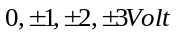 . Hãy vẽ dạng sóng thu được ở đầu ra của bộ lượng tử hóa theo mỗi chu kỳ đầy đủ của tín hiệu vào.
Câu hỏi 3.18: Cho một hệ thống PCM sử dụng lượng tử hóa đều và mã hóa nhị phân 7 bít. Tốc độ bít của hệ thống là 50*10⁶ b/s.
- Xác định độ rộng băng lớn nhất của bản tin để đảm bảo tiêu chuẩn hoạt động của hệ thống
- Xác định tỷ số S/N_{q} nếu tín hiệu vào là 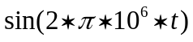
Câu hỏi 3.19: Cho tín hiệu tuần hoàn x(t) có chu kỳ bằng 2 và trên khoảng [0,2] được xác định :
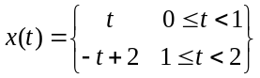
- Hãy tạo một bộ lượng tử hóa PCM đều 8 mức cho tín hiệu này, vẽ đồ thị tín hiệu gốc và tín hiệu đã lượng tử hóa trên cùng một hệ trục
- Xác định tỷ số S/N_{q}
Câu hỏi 3.20: Hình vẽ dưới đây thể hiện cho tín hiệu PCM với các mức biên độ +1 Volt và -1 Volt được sử dụng để biểu diễn tương ứng cho các ký tự nhị phân 1 và 0. Từ mã sử dụng gồm 3 bít. Hãy tìm mẫu của tín hiệu tương tự từ tín hiệu PCM thu được.
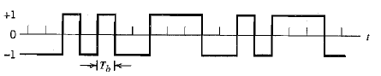

● Câu hỏi loại 4 điểm

Câu hỏi 4.1 : Một tín hiệu g(t) có băng tần hữu hạn B(Hz), được lấy mẫu bởi một dãy xung tuần hoàn 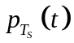tạo bởi xung chữ nhật, độ rộng là 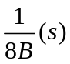với tốc độ Nyquist 2B xung/s. Hãy chứng minh rằng:
- Tín hiệu lấy mẫu được cho bởi:
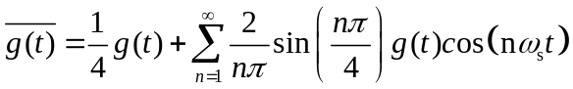 với 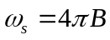
- Giải thích xem có thể khôi phục được tín hiệu g(t) từ tín hiệu đã được lấy mẫu như thế nào ?
Câu hỏi 4.2: Các tín hiệu 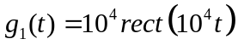và 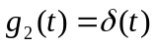được đưa tới đầu vào của các bộ lọc thông thấp lý tưởng có 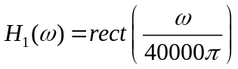 và 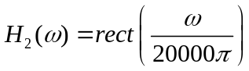. Các đầu ra 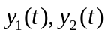của các bộ lọc tới bộ nhân được tín hiệu 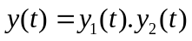
- Hãy vẽ phổ 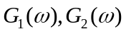
- Hãy vẽ 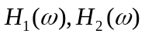,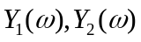
- Xác định tốc độ Nyquist của các tín hiệu 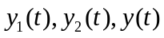
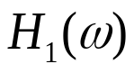
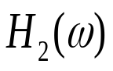
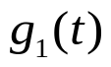
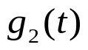
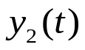
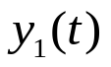
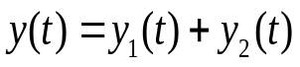

Câu hỏi 4.3: Hãy lập tín hiệu điều xung mã PCM cho tín hiệu sau :
Với bước lượng tử hóa Δx=0,05
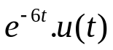
0
1

Câu hỏi 4.4: Cho tín hiệu g(t) như hình vẽ.

- Hãy xác định hàm tự tương quan và mật độ phổ năng lượng của tín hiệu
- Hãy xác định độ rộng dải tần cần thiết W (rad/s) của tín hiệu 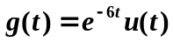 để năng lượng chứa trong dải tần là 90% năng lượng của tín hiệu
Câu hỏi 4.5: Cho tín hiệu 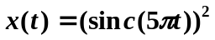được lấy mẫu sử dụng dãy xung khoảng cách đều, tại các tốc độ 5Hz, 10Hz, 20Hz. Trong mỗi trường hợp của tốc độ lấy mẫu, hãy :
- Vẽ tín hiệu và phổ của tín hiệu đã được lấy mẫu
- Giải thích xem có thể khôi phục được tín hiệu g(t) từ tín hiệu đã được lấy mẫu không ?
Câu hỏi 4.6: Tín hiệu 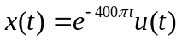cho qua bộ lọc thông thấp có hàm truyền
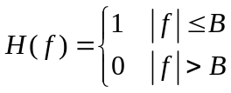
Tìm giá trị B để bộ lọc cho qua một nửa năng lượng của x(t)
Câu hỏi 4.7: Một tín hiệu thông thấp g(t) được đưa vào sơ đồ như hình vẽ. Đầu ra tạo tín hiệu g²(t) được đưa tới một bộ lọc thông thấp lý tưởng có hệ số tăng ích bằng 1 và độ rộng băng Δf (Hz). Hãy chứng tỏ rằng nếu Δf rất nhỏ (Δf →0) thì đầu ra bộ lọc là một tín hiệu dc có biên độ 2E_{g}Δf trong đó E_{g} là năng lượng của g(t)
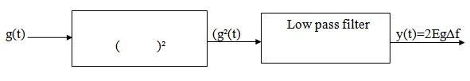
Câu hỏi 4.8: Một mạch như hình vẽ được sử dụng để khôi phục tín hiệu g(t) từ tín hiệu của nó đã được lấy mẫu
- Hãy tìm đáp ứng xung đơn vị của sơ đồ mạch
- Tìm hàm truyền 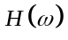và vẽ 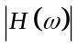
- Hãy chứng tỏ rằng nếu tín hiệu đã lấy mẫu 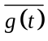được đưa tới đầu vào thì đầu ra là tín hiệu xấp xỉ bậc thang của 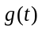. Biết khoảng cách lấy mẫu là
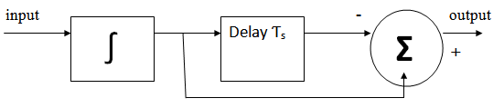
Câu hỏi 4.9: Cho sơ đồ như hình vẽ, biết điện áp vào có mật độ phổ công suất PSD
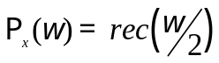. Hãy xác định công suất của tín hiệu điện áp vào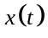, điện áp ra 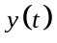
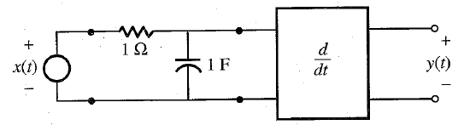
Câu hỏi 4.10: Cho mạch lọc thông thấp như hình vẽ:
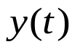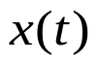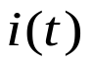
L
R

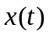 có hàm mật độ phổ công suất là:
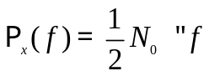
(Tức lối vào là hàm mật độ phổ công suất phẳng, hay còn gọi là nhiễu trắng)
- Hãy xác định mật độ phổ công suất của tín hiệu ra 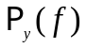
- Xác định hàm truyền đạt H(f), đáp ứng xung h(t)
- Xác định hàm tự tương quan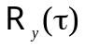 của tín hiệu ra
Câu hỏi 4.11: Giả sử v(t) là dạng sóng tam giác như hình vẽ. Hãy :
- Tìm chuỗi Fourier phức của v(t)
- Xác định công suất chuẩn hóa trung bình
- Tìm và vẽ phổ điện áp
- Tìm và vẽ mật độ phổ công suất PSD 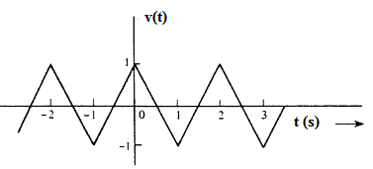
Câu hỏi 4.12: Một tín hiệu bản tin m(t) được số hóa bằng PCM nhị phân lượng tử hóa đều. Nếu tỷ số công suất tín hiệu trên sai số lượng tử hóa SNR yêu cầu nhỏ nhất là 47dB .
- Hãy xác định giá trị số mức lương tử hóa L nhỏ nhất, giả sử m(t) là dạng sóng sin.
- Xác định SNR ứng với giá trị L nhỏ nhất đó
Câu hỏi 4.13: Một tín hiệu bản tin m(t) được số hóa bằng PCM nhị phân lượng tử hóa đều. Nếu tỷ số công suất tín hiệu trên sai số lượng tử hóa SNR yêu cầu nhỏ nhất là 47dB .
- Hãy xác định giá trị số mức lương tử hóa L nhỏ nhất, giả sử m(t) là dạng sóng như hình vẽ.
- Xác định SNR ứng với giá trị L nhỏ nhất đó
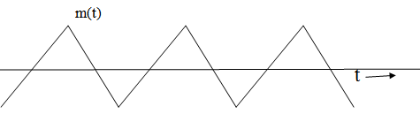
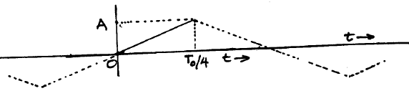
Câu hỏi 4.14: Cho 3 dạng sóng tương tự g₁(t), g₂(t), g₃(t), mỗi tín hiệu có băng tần 2kHz. Các tin hiệu được lấy mẫu rồi ghép kênh phân chia theo thời gian TDM, lượng tử hóa và mã hóa nhị phân. Biết lỗi biên độ lượng tử hóa nhỏ hơn 1% biên độ đỉnh. Hãy :
- Vẽ sơ đồ khối tổng quát mô tả hệ thống TDM-PCM trên
- Xác định số mức lượng tử hóa L nhỏ nhất
- Xác định tốc độ R(b/s) của tín hiệu TDM-PCM ở đầu ra ADC nếu tốc độ lấy mẫu lớn hơn 25% tốc độ Nyquist.
Câu hỏi 4.15: Hai dạng sóng tương tự g₁(t), g₂(t) có băng tần giới hạn tương ứng là 2kHz và 4kHz. Hai tín hiệu này được gửi đi bằng hệ thống ghép kênh theo thời gian TDM-PAM.
- Xác định tần số lấy mẫu nhỏ nhất của mỗi tín hiệu và vẽ sơ đồ mô tả tổng quát cho hệ thống TDM-PAM này.
- Hãy vẽ dạng sóng g₁(t), g₂(t) và dạng sóng TDM-PAM tương ứng.
2. Đề xuất các phương án tổ hợp câu hỏi thi thành các đề thi :
- Đề thi được tổ hợp bởi 4 câu hỏi tương ứng với 1 câu hỏi loại 1 điểm, 1 câu hỏi loại 2 điểm, 1 câu hỏi loại 3 điểm và 1 câu hỏi loại 4 điểm.
- Đề nghị thay đổi các tham số trước khi tạo tổ hợp đề.

